**Талдысай ЖОББ мектебінің АӘжТД пәні мұғалімнің**

**2021-2022 оқу жылы жасалынған ІII-тоқсан жұмыстарының есебі.**

Ауған Кеңес әскерлерінің Ауған жерінен шығарылғанына 30 жыл толуына арналған Ауған соғысының ардагерлерімен кездесу тәрбие сағаты өтті.

**Мақсаты:**

Оқушыларға Ауған соғысы жайлы толық мәлімет беру, ардагер ағалармен ашық әнгімелесу, сұхбаттасу;

Өз отанына шексіз берілген, патриоттық рухы жоғары, қайсар жауынгер ағалардың ерлігін үлгі ету;

Ауған соғысында опат болған жауынгерлердің рухына тағзым етуге, есімдерін қастерлеуге тәрбиелеу, оқушыларға патриотық тәрбие беру.

**Міндеттері:**

Жастарға әскери патриоттық білім беру мен қатар оларды әскер қатарына дайындаудағы алғашқы баспалдақ.

III тоқсанда атқарылған жұмыстар

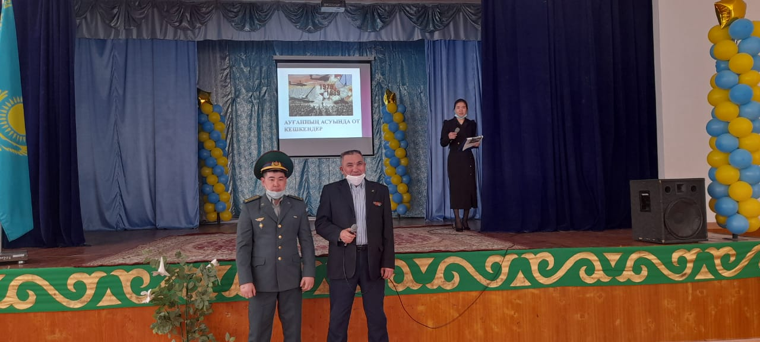 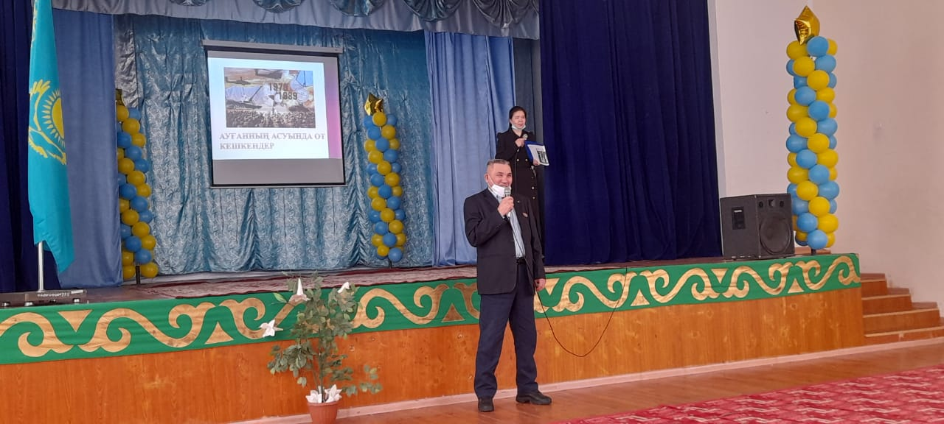

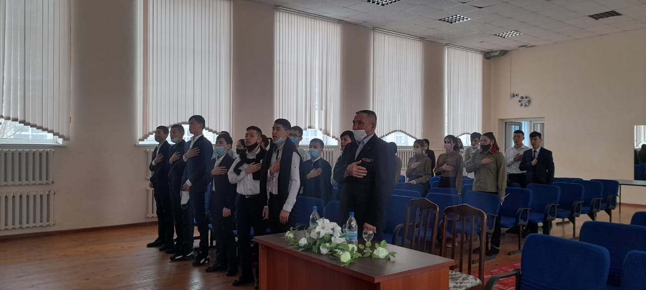

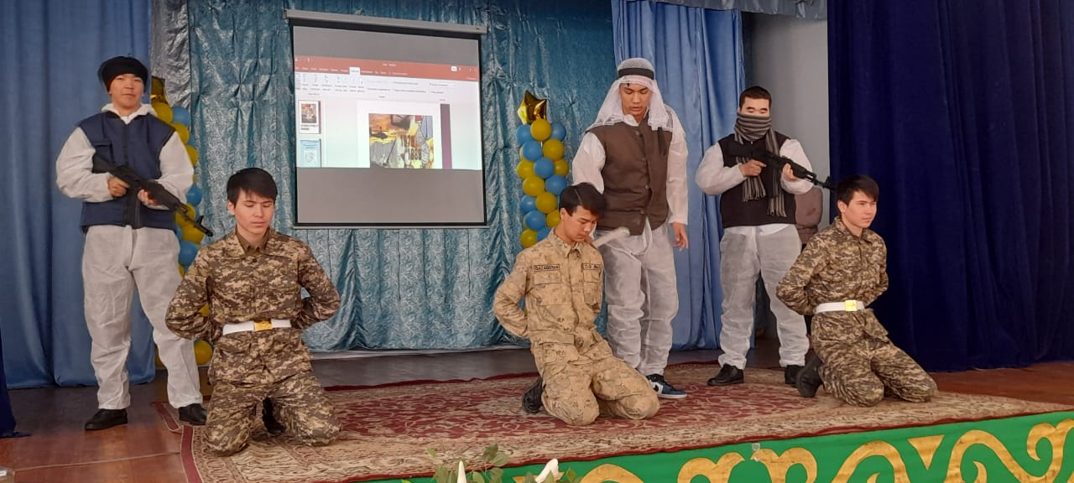

III тоқсанда 6 сағат өткізілді. Жоспарға сай сабақтар өткізіліп, оқушыларға қосымша мәліметтер берілді.

АӘжТД пәнінің мұғалімі: Ж.Б.Алькенов